
Научно-производственное объединение
«Химавтоматика»
УФ – детектор МОДЕЛЬ 132
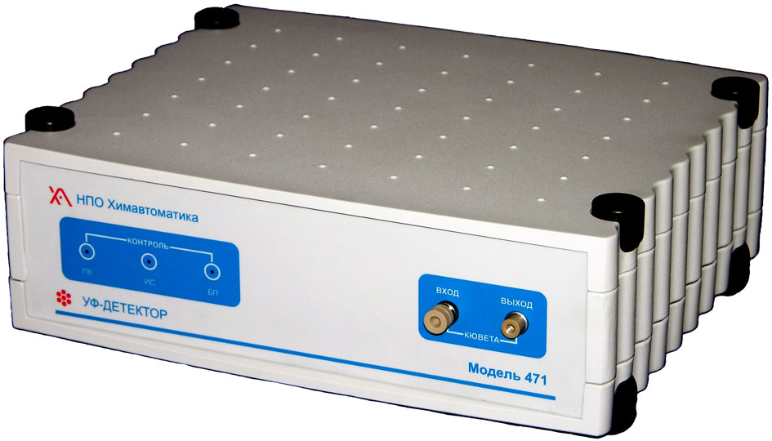
Высокочувствительный фотометрический прибор предназначен для работы в составе жидкостных хроматографов серии «ЦветЯуза». Принцип работы устройства основан на измерении поглощения света в УФ области спектра, пропускаемого через аналитическую кювету. Прибор выполнен по двухлучевой оптической схеме.
Впервые в конструкции детектора используются современные малошумящие источники излучения (светодиоды) и фотоприёмники (производство Япония), имеющие низкие фотометрические шумы и обеспечивающие низкий предел детектирования. Волоконно-оптические технологии позволили изготовить уникальную аналитическую кювету объемом 9 мкл с увеличенной длиной оптического пути до 20 мм, что также повышает чувствительность детектора. В настоящее время, эта кювета отечественных аналогов не имеет.
Электронная система управления длиной волны излучения светодиодов дает возможность легко и быстро, всего за 0,2 сек, менять до семи длин волн в спектральном диапазоне 200 – 400 нм, а также проводить автоматическую установку нулевой линии.
Микроконтроллер детектора управляет работой светодиодов, тестирует их оптические параметры и обрабатывает результаты измерений с последующим выводом на PC. Программное обеспечение предоставляет расширенные возможности для управления прибором с РС в сканирующем режиме.
ОТЛИЧИТЕЛЬНЫЕ ОСОБЕННОСТИ:
- двухлучевая оптическая схема;
- при замене источника излучения юстировка не требуется;
- уникальная волоконно-оптическая микрокювета с длиной оптического пути 20 мм;
- автоматическая система управления и смены длины волны в спектральном диапазоне 200 – 400 нм, в том числе в процессе измерения (регистрации хроматограммы);
- автоматическая установка нулевой линии.
ОБЛАСТИ ПРИМЕНЕНИЯ:
Фотометрический УФ – детектор МОДЕЛЬ 132 в составе жидкостного хроматографа «ЦветЯуза» (модификация – 04) находит широкое применение в контроле загрязнений окружающей среды, пищевых продуктов и напитков, в медицине, в биологии, в фармацевтике, в судебной и судебно-медицинской экспертизе.
Возможно использование детектора для технологического контроля в различных отраслях промышленности, в энергетике и других областях.

По техническим характеристикам детектор сопоставим с лучшими зарубежными аналогами, а по стоимости в 2-3 раза ниже их.
ТЕХНИЧЕСКИЕ ХАРАКТЕРИСТИКИ
Источник излучения: | УФ-светодиоды
Оптическая диспергирующая система: | 3 интерференционных фильтра  (для коррекции спектральных характеристик светодиодов)
Длины волн интерференционных фильтров: | 254; 280; 310 нм (220 нм – планируется)
Полуширина спектральной линии: | 10 нм
Время одного скана из 3-х спектральных точек | 0,2 сек
Фотометрический шум: | не более ± 2,5 х 10⁻⁵ AU (на длине волны 254 нм, при постоянной времени 1 с)
Дрейф нулевой линии: | не более 2,5 х 10⁻⁴ AU/час
Проточная микрокювета: | объем - 9 мкл; длина оптического пути - 20 мм
Питание: | 220 В / 50 Гц
Габаритные размеры: | 330 х 110 х 270 мм
Вес: | не более 3 кг

РАЗРАБОТЧИК И ИЗГОТОВИТЕЛЬ
ОАО «НПО Химавтоматика»
129226, г. Москва, ул. Сельскохозяйственная, д. 12А,
www.chimavtomatika.ru
Научно-технический центр «Хроматография»
тел.: (499) 181-53-27, 181-14-02, 181-63-22
факс: (499) 181-63-22, 181-14-02
e-mail: yashinchrom@mail.ru
http://chromatograph.narod.ru

